本社所在地
〒162-0825 東京都新宿区神楽坂2-16-1 軽子坂田中ビル
TEL：03-3268-3201 FAX：03-3268-3260
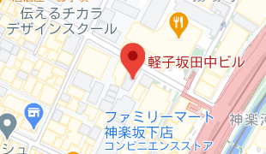

＜アクセス＞
地下鉄飯田橋駅B4ａ出口を出て軽子坂を上ります。
ギンレイホール様を左手にして進むと貸会議室COMMONS様の看板が見えます。
そのもう一軒先のビルの１階です。
向かいにスターバックス飯田橋軽子坂店様がございます。

